JEAN-RENÉ LISNARD
Ancien 84ème mondial au classement ATP (01/2003), joueur de Coupe Davis pour Monaco et maintenant coach, Jean René Lisnard repond à nos questions :
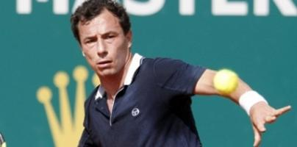
TF : "Quel bilan tires tu de ta carrière? "
JRL : "Je suis très fier de mon parcours vu l'aide que je n'ai pas eu. J'aurais pu être mieux classé, mais mon parcours fut périlleux, j'ai le sentiment d'avoir vécu tout ce bout de chemin avec une grande passion."
TF : "Quels sont tes plus beaux souvenirs? "
JRL : "Mes victoires en grand chelem, en 5 sets, sur Grosjean et Magnus Norman. Et tous ces voyages et ces rencontres inoubliables."
TF : "Quelles difficultés as tu rencontrer en tant que joueur?"
JRL : "Les finances, je fus l'un des premiers a partir de la Federation afin de payer mon entraineur. J'étais obligé de jouer en matchs par équipes régulièrement, j´avais donc très peu de repos, ce fut néfaste à certains moments.
Autre difficulté : mon mental qu'il a fallu que je travaille afin d'évoluer. J'étais très courageux et sérieux, mais intransigeant par moments. Il a fallu que je gagne en sérénité. C'est une chose qui m'a aidé en fin de carrière.
J'ai également eu de grosses blessures ou maladies (méningite, hernie discale, opération de la hanche,..). Mais malgré ça je suis toujours revenu au haut niveau."
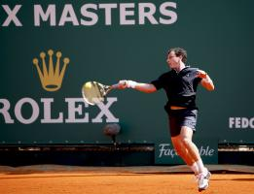
TF : "Si tu pouvais recommencer, que ferais-tu différemment ?"
JRL : "Je changerais beaucoup de choses ! (rires)
En commançant par ma façon de voir les choses me concernant : J'aurais pris soin de mon corps plus tôt et je serais aller m'entrainer dans des endroits "sains".
Concernant le matériel, j'aurais joué directement avec ma raquette Prince actuelle!"
TF : "Tu as rapidement entamé ta seconde carrière, en tant qu'entraineur cette fois-ci, parle nous de cette reconversion."
JRL : "Ma reconversion s'est faite d'elle-même. Ma hanche a décidé de la fin de ma carrière. J'ai tout de suite eu une proposition, tout s'est enchainé depuis. J'ai entrainé tous les âges et tous les niveaux, en seulement 1 an et demi de coaching, j'ai déjà vécu pas mal de choses.
Je suis passionné par le tennis. Je veux apporter mon expérience et ma vision des choses. Apporter ce que je n'ai pas eu, et de l'investissement aussi, chose qui devient rare je trouve.
Je trouve que la formation des jeunes est plus prenante, car c'est là où l'on reconnait les grands entraineurs. Prendre Serena ou Federer aujourd'hui, c'est leur porter le sac… Alors que former un jeune c'est un boulot de tous les instants !
Concrétement ma vision du rôle d'entraineur est celle ci :
- D'une part l'entraineur est bon si le joueur perçoit bien le message et si il a réellement envie.
- L'entraineur est, à mon sens, un guide qui va aider le joueur à réussir. Ce rôle de guide est à la fois infime et énorme, même si cela peut paraitre paradoxal..
- Ce qui est certain c'est qu'un mauvais entraineur peut faire des dégâts. Et le gros problème c'est qu'il y a pas mal d'imposteurs avec une grosse "tchache"! alors qu'entrainer est un vrai métier qui demande du savoir et des compétences."
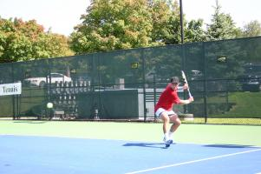
TF : "Que penses tu du niveau mondial actuel? "
JRL : "D'après moi, le haut-niveau n'a jamais été aussi accessible. Un tas de joueurs qui ont longtemps stagnes entre 250 et 500 sont aujourd'hui top 100. Bravo pour leur persévérance. Mais c'est aussi dû au niveau actuel qui a, pour moi, régressé. De plus, beaucoup moins de bons juniors accèdent au top niveau une fois chez les adultes."
TF : "Comment vois tu le tennis évoluer dans l'avenir?"
JRL : "La force des joueurs d'aujourd'hui est le physique. Pour le reste je trouve qu'il y a très peu de variétés ou d'intelligence de jeu. Je pense que dans les prochaines année on va voir arriver des joueurs capables d'avoir une gamme de coups plus large, avec plus de créativité. Des jeunes joueurs avec un type de jeu comme Llodra (type service-volée) manquent cruellement au jeu.
J'espère aussi voir arriver des joueurs avec d'avantage de charisme et de fraicheur.
Je vois aussi les revers à une main revenir au premier plan, alors qu'ils sont de plus en plus rares aujourd'hui sur le circuit."
TF : "Quels conseils peux tu donner à de jeunes joueurs en devenir?"
JRL : "Je peux juste leur dire que la voie qui mène au haut niveau est riche. Et que l'état d'esprit est la chose la plus importante. Ce ne sont pas ceux qui jouent le mieux qui y arrivent, mais ceux qui le veulent le plus."
TF : "Quels sont tes projets d'avenir?"
JRL : "Au moment ou je vous répond, j'attends l'accord de la mairie de Cannes afin de savoir si je peux commencer ma cellule d'entrainement avec Gilles Cervara et Eric Hernandez, afin d'essayer d'aider des jeunes à y arriver. J'ai des personnes de confiance et de valeurs autour de moi, j'espère que l'on va pouvoir commencer l'aventure!"
TF : "Merci JR pour ton témoignage! Et bonne route à toi dans ta nouvelle carriere de coach!"
DL

